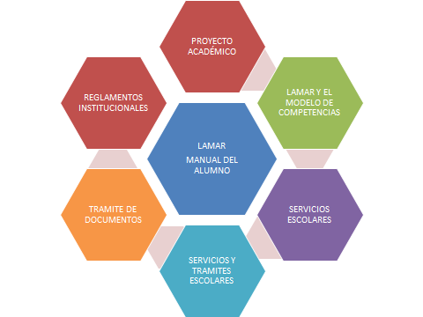
“LA TUTORÍA EN EL ÁMBITO INSTITUCIONAL” CONCLUSIÓN
Es importante conocer el manual del alumno para poderlo orientar, en cuanto sus necesidades Administrativas, Formativas y Académicas, sin pasar por alto que es un reglamento para la sana convivencia en el Ambiente Educativo.

